SI INVITA LA GENTILE UTENZA A SEGUIRE I SEGUENTI PASSAGGI PER EFFETTUARE I PAGAMENTI CON PAGOPA:
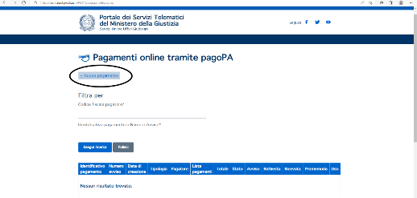
- DIGITARE SU QUALSIASI MOTORE DI RICERCA IL SEGUENTE COLLEGAMENTO: https://servizipst.giustizia.it/PST/it/pagopa_altripag.wp
- NELLA PAGINA CHE SI APRIRA’ SELEZIONARE IN ALTO “NUOVO PAGAMENTO”

- SELEZIONARE LA TIPOLOGIA DI PAGAMENTO CHE SI VUOLE EFFETTUARE:
- “DIRITTI DI COPIA” (NEL CASO SI DOVESSE PAGARE IL DIRITTO DI COPIA SEMPLICE O AUTENTICA);
- “CONTRIBUTO UNIFICATO E/O DIRITTI DI CANCELLERIA” (NEL CASO IN CUI SI DOVESSERO PAGARE I 27 EURO DI ANTICIPAZIONE FORFETTARIA).
- INSERIRE COME DISTRETTO TRA LE SCELTE PROPOSTE: “MILANO” (DAL MENU’ A TENDINA SELEZIONABILE)
- INSERIRE COME UFFICIO GIUDIZIARIO: “TRIBUNALE ORDINARIO DI COMO”
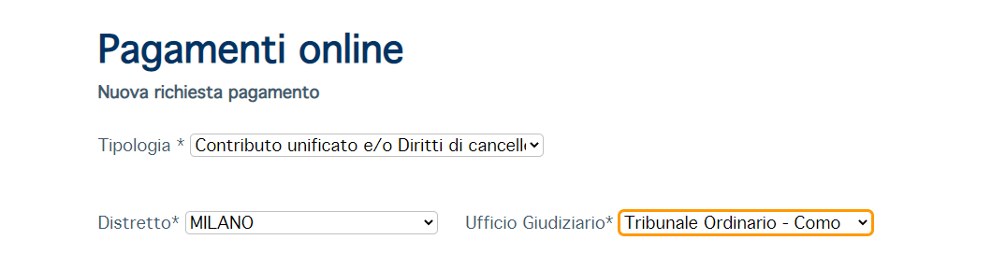
- DIGITARE NELLA CASELLA “NOMINATIVO PAGATORE” IL PROPRIO NOME E COGNOME
- DIGITARE NELLA CASELLA “CODICE FISCALE” IL PROPRIO CODICE FISCALE
- SUCCESSIVAMENTE:
- NEL CASO DOVESTE PAGARE DIRITTI DI COPIA INSERIRE L’IMPORTO DESIDERATO NELLA CASELLA “IMPORTO”;
- NEL CASO DOVESTE PAGARE L’ANTICIPAZIONE FORFETTARIA, SPUNTARE “DIRITTI DI CANCELLERIA” ED INSERIRE LA SOMMA DESIDERATA (27 EURO NEL CASO DI ANTICIPAZIONE FORFETTARIA, VARIABILE INVECE PER LA COPIA).
ESEMPIO DIRITTI DI COPIA:
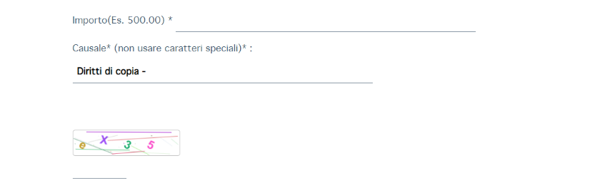
CODICE VARIABILE DA TRASCRIVERE ESATTAMENTE COME RIPORTATO NELLA CASELLA SOTTOSTANTE
ESEMPIO ANTICIPAZIONE FORFETTARIA (27.00 EURO):
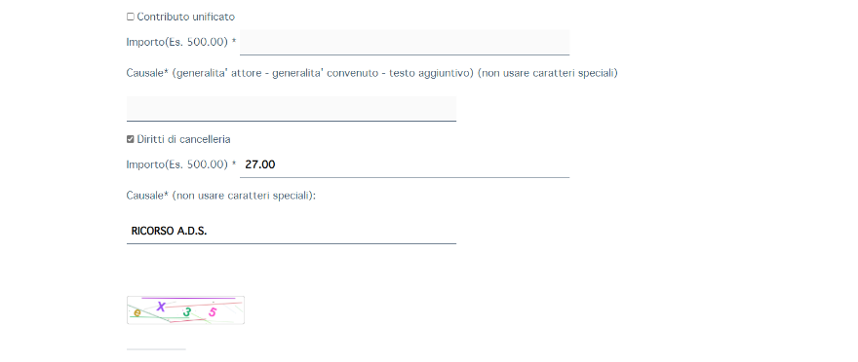
CODICE VARIABILE DA TRASCRIVERE ESATTAMENTE COME RIPORTATO NELLA CASELLA SOTTOSTANTE
ATTENZIONE: LA CIFRA DEVE ESSERE INSERITA UTILIZZANDO IL PUNTO E NON LA VIRGOLA (ES: 27.00)
- DOPO AVER DIGITATO IL CODICE RIPORTATO IN BASSO PREMERE:
- “GENERA AVVISO” SE SI VUOLE GENERARE UN AVVISO CHE E’ POSSIBILE PRESSO: UFFICI POSTALI, BANCA, ESERCENTI CONVENZIONATI (ES: BAR TABACCHI ABILITATI), PUNTI DI POSTA PRIVATA ABILITATI;
OPPURE
- “PAGA SUBITO” SE SI VUOLE PAGARE IMMEDIATAMENTE TRAMITE IL PROPRIO CONTO VIRTUALE POSTALE/BANCARIO (SI SEGNALA CHE LE RELATIVE APPLICAZIONI DOVREBBERO ESSERE DOTATE DI UNA FUNZIONE APPOSITA PER PAGAMENTO AVVISI PAGOPA).
- INFINE, SARA’ NECESSARIO PRESENTARE LA RICEVUTA RIPORTANTE IL CODICE I.U.V. (CARTACEA O TELEMATICA A SECONDA DELLE MODALITA’ DI PAGAMENTO) OTTENUTA UNA VOLTA EFFETTUATO IL PAGAMENTO PRESSO LA CANCELLERIA DEL GIUDICE TUTELARE.

